江苏天士力帝益药业有限公司

无菌车间冻干机平台安装、二层技术夹层爬梯改造

技

术

文

件

2024年03月

无菌车间冻干机平台安装、二层技术夹层爬梯改造项目技术要求
- 项目概况
1、项目名称：无菌车间冻干机平台安装、二层技术夹层爬梯改造项目
2、项目地点：江苏省淮安市清浦工业园区朝阳西路168号
3、招标单位：江苏天士力帝益药业有限公司
4、项目所在位置：江苏天士力帝益药业有限公司厂区
二、招标范围：
1.无菌车间冻干机平台安装
2.无菌车间二层技术夹层爬梯改造
3.无菌车间CIP平台改造
三、技术要求如下：
冻干机平台技术要求：
1.平台主梁采用60×40不锈钢厚壁方管制作，立柱采用50×50不锈钢厚壁方管制作；部分立柱利用设备支架，与支架对接优先采用螺栓固定，如需焊接必须现场沟通，焊接造成油漆破损处应用相同颜色油漆补刷。
2.平台面采用304不锈钢鱼鳞网板，网板厚度4mm，网板边缘不得有尖锐刺角，平台面下部采用60×40不锈钢厚壁方管做支撑，保证平台表面强度及平整。
3.钢平台上设置安全护栏，采用304不锈钢管制作，φ32管；扶手高度与CIP站取样平台扶手高度平齐，并与之对焊连接。
4.人孔框架采用40×40不锈钢方管制作；主阀检修人孔1与主平台铰链连接，人孔2为活动人孔，需要检修时可以移开。（图见附件2）
5.平台在西南角用过道与原CIP站取样平台打通，不另外安装人梯，原取样平台截除护栏利旧
技术夹层爬梯改造技术要求（图见附件3）：
- 爬梯横梁及平台立柱采用8#槽钢制作
- 扶手及竖撑均采用φ38钢管，扶手最上端与原有护栏扶手对接并齐平；爬梯内侧不安装扶手。
- 脚踏板、平台采用折边花纹钢板，厚度4mm。
- 最上端平台600×600，与彩钢板吊顶齐平。
- 表面防腐：一层防锈+一层黄色面漆，黄色面漆与原有护栏相同。
CIP站取样平台改造技术要求
1.CIP站取样平台降低30cm，平台护栏在相对电加热器位置预留高度40cm检修口。
四、工程量清单
见附件1：工程量清单
五、施工现场条件：
江苏天士力帝益药业有限公司厂区。
六、项目发包形式：
本项目清单、技术文件及答疑回复范围内涉及的工程内容包工包料施工，工程总价包死，不予变更和调整，所供材料需满足国标。
七、工期
具体开工及安装时间根据甲方具体需求而定。
八、投标单位资质条件及需提供的材料
1.凡具有法人资格的企业
2.拥有同类工程的安装、调试能力和良好的服务
3.具备建筑机电安装工程专业承包三级及以上资质
4.资质文件提供：
- 营业执照副本复印件
- 资质文件
- 其他相关企业认证文件
5.投标单位提供的资质文件中的证照文件均需加盖公章
6.投标时须提供法人委托授权书原件、授权委托人身份证复印件（原件备查）。

九、付款方式：
1.工程安装验收合格付90%款，质量保期一年无质量问题付剩余10%合同款。
2.合同总额的10%作为质保金，质保期一年满后15个工作日内无息结清，现汇；
3.发票开具方式：发票为符合国家规定的增值税专用发票，税率9%；
4.本合同所有款项均以现汇形式进行支付。
十、工程质量保修期
1.设备自验收合格后一年为质量保证期，在保证期内，免费维修非需方人为因素造成的损坏等，保证期后应该提供良好的售后服务。
2.如出现异常情况，投标单位必须保证提供8小时之内的上门服务；如不能及时上门，应迅速提供备选方案。

十一、现场勘察、答疑
1.因本工程为在现有厂房中进行改造施工，承包方须做好现场的成品保护和安全防护。为使谈判报价的准确合理，谈判竞标单位在工程开标前尽量安排人员到施工现场进行勘察。
2.谈判竞标单位获取谈判文件后，应仔细核查谈判文件的所有内容，如有残缺等问题，谈判竞标单位应在获取谈判文件2日内向发包人提出。否则，由此引起的损失由谈判竞标单位自己承担。谈判竞标单位同时应认真审核谈判文件中所要求的事项。
3.本工程涉及的图纸、清单和技术文件要求范围内的施工项目总价包死，不予变更调整。
十二、施工、安全及成品保护要求：
1.施工承包方需接受发包方的管理要求，遵守发包方规章制度及接受进场教育培训，违反发包方管理规定的将按发包方管理要求予以相应处罚。
2.安全及成品保护要求：
  - 施工前参与施工人员需接受甲方的安全培训与教育
  - 施工前办理相关受限空间施工、动火、用电、登高手续、批准后方可施工
  - 如与在用系统碰头等，会影响正常生产、工作的隐患时需联系甲方，确定各方面无影响后再施工
  - 电工、焊工要求持有合格有效特种作业证。
  - 人员、材料进出需按甲方指定的路线
  - 施工人员需在甲方指定的区域内施工，不得进入其他区域，不得做与本合同工程无关的活动
  - 施工过程中需做好现有厂房内设备、设施的成品保护工作，不得损坏墙面、地面、设备及管道设施，如有破坏，照价赔偿。
  - 施工现场需按甲方要求配置施工标识牌（可到甲方租用）
  - 施工现场需配置好灭火器材
  - 切割、焊接、磨光、电钻施工时须做好地面敷设防护板、用板材围挡等防火花飞溅的措施，确保安全。
  - 对违反上述事项及发包方单位相关安全管理规定的行为，按甲方制度、施工现场考核细则及安全协议条款予以处罚
- 施工过程中每日产生的垃圾要求及时清运，材料要求定置管理、堆放整齐，完工后清理现场并达到发包方要求。
- 承包方外运建筑垃圾须满足交通、市政等政府管理部门的管理要求，负责相关处置费用的缴纳，出厂后承担一切责任、后果，与发包方无关。
- 乙方对甲方的设备卸货、拆装、转运、吊装时需确保设备完好，由于乙方不当操作导致设备受损需照价赔偿，同时赔偿甲方的间接损失。
十三、投标报价
1.本次招标须承包人负责招标范围内所有项目的施工。
2.投标报价需包含清单及图纸范围内的全部工作内容，不得漏项，如有漏项不予增加调整。
3.商务文件需包含报价清单、商务偏离表（按清单报价方式将综合单价、总价报出，含税费等）等，发票形式为增值税专用发票
4.本项目需分别制作四项内容
4.1.资质文件
4.2.技术文件
4.3.商务偏离表（只针对商务付款方式进行确认，不含价格信息）
4.4.商务文件。
资质文件、技术文件、商务偏离表可封装一个文件袋，商务文件单独封装，各自不包含彼此信息。
5.商务谈判文件需提供一式两份。
6.上述文件均需加盖公章。
7.要求参与项目谈判的供应商所报总价及单价均须严格遵循市场行情进行合理报价，诚信报价，如出现报价明显偏离市场行情且无令人信服的合理解释的情况，将被纳入失信名单不再邀请投标。请参与谈判供应商严肃认证对待。
8.中标单位不得将工程范围内的内容分包给同样参加该项目的投标单位，否则拉入公司的不合格供应商名录。
十四、评标原则：
- 本项目采用竞争性谈判方式
- 资质、技术合格、商务无偏离的投标单位进入商务评议
- 投标报价要求合理，进行合理竞标。报价按工程量清单报价，需分项列出材料费、人工费、税费（注明税率）等一切费用。
- 报价采用一次报价方式，经评委评议，将资质、技术合格、商务无偏离且价格低者作为中标的首选单位。

十五、其他要求
1.开标时间：待定。
2.开标地点：淮安市清浦工业园区朝阳西路168号江苏淮安市天士力帝益药业有限公司办公三楼视频会议室。
3.联系方式：联 络 人：卜天 联系电话：13952330735

十六、
施工安全协议
发包方（甲方）：（全称）江苏天士力帝益药业有限公司
承包方（乙方）：（全称）
为确保建设工程在施工中人身、设备、设施的安全，依据《中华人民共和国安全生产法》、《建筑法》等法律、法规、规定，明确甲、乙方安全责任，确保施工安全，保证施工人员和其他所有雇员在工程建设过程中人身健康安全，预防发生各类施工安全事故，经协商一致，双方自愿签订本协议。

一、工程项目名称：
无菌车间冻干机平台安装、二层技术夹层爬梯改造项目
二、工程地址：江苏省淮安市清浦工业园区朝阳西路168号

三、工程范围：
1.无菌车间冻干机平台安装
2.无菌车间二层技术夹层爬梯改造
3.无菌车间CIP平台改造
四、协议期限：本协议与工程施工合同同步有效

五、协议内容
5.1、甲方的安全责任：
5.1.1.对乙方安全相关资质进行审查，确认符合下列条件
- 开工前检查乙方相关负责人、工程技术人员和特种作业人员所持证件符合安全生产要求。
- 开工前检查乙方配备的机械、工器具及安全防护设施、安全用具满足安全生产需要。
- 开工前检查乙方各工种的安全操作规程、各级安全生产岗位责任制和定期安全检查、安全教育等制度。
- 检查施工单位项目部必须配有专职安全员。
5.1.2.在有危险性的生产区域内作业，开工前甲方有权要求乙方项目部必须对施工人员进行全面的安全技术及文明施工交底，应有完整的交底资料和交底记录，并经双方交底人员签字。并要求乙方事先制定施工方案，明确“三措”（组织措施、安全措施、技术措施），经甲方工程管理部门和EHS主管部门审查合格后方可施工。
5.1.3.不定期检查乙方施工现场，对乙方人员在生产工作中违反有关安全生产规章制度的行为予以制止和纠正，并发出有存底联的书面整改通知书；对严整违章的行为立即勒令停止其工作。根据情节轻重处以相应罚金。
5.2、乙方的安全责任：
5.2.1.乙方对所承担的施工项目，必须制订施工方案，并结合工程实际制定好保证安全的“三大措施” (组织、技术、安全措施)，经甲方项目部和EHS主管部门审查合格后监督实施。
5.2.2.乙方必须贯彻执行国家有关安全生产的方针、政策、法令、法规，遵守国家、行业有关安全施工、文明施工的规定，遵守现场的各项规章制度。
5.2.3.工程开工前，乙方必须组织全体施工人员分工种进行安全教育、技能和安规考试，合格后方可进入现场施工。需调换工种、增补或调动人员者，在上岗前均必须进行安全教育和安规技能考试，并报给甲方安监部门（EHS）备案。特种作业人员，必须持有有效的《特种作业证》。
5.2.4.乙方工作人员必须无妨碍工作的病症，否则不得参与工作。凡已注册的工程施工人员不得随意更换，不得冒名顶替。
5.2.5.工程开工前，必须向施工人员进行安全技术交底，让全体施工人员掌握工程特点及施工安全措施。
5.2.6.乙方进行特殊作业、危险作业的项目施工时，必须事先编制安全施工措施，填写安全施工作业证；在已投入使用的带电电气系统上作业，必须办理电气施工的相关手续，并派员监督。
5.2.7.乙方应自觉接受甲方的监督和指导。对甲方检查提出的安全整改通知，必须及时整改。施工中一旦发生人身事故或危及生产运行的不安全情况，必须立即报告甲方。
5.2.8.乙方必须按国家有关规定，为施工人员配备合格的劳动防护用品及安全用具，并保证施工工具、器械使用安全。
5.2.9.开工前应对施工机械、工器具及安全防护设施进行一次检查，确保符合安全规定并不超过检验周期。乙方施工人员应对所在的施工区域、作业环境、操作设施、设备、工器具等进行认真检查，发现隐患立即停止施工，并经落实整改后方准继续施工。在施工期间所使用的各种设备及工用具等均应符合施工要求。
5.2.10.乙方承建的项目，禁止再行转包。
5.2.11.应按《中华人民共和国劳动法》等法律、法规、规定用工，严禁使用未成年工、超龄工和有职业禁忌的人员进行施工作业。
5.2.12.乙方应对工作地段采取的安全技术措施、工作班组人员状态以及施工中的安全责任负责；如因乙方采取的安全措施不当、违反有关安全规程、规定及本协议所列安全事项而造成的一切事故或对第三方造成损失的，均由乙方承担所造成的经济损失及法律责任。
5.3、乙方施工人员违反有关安全生产规程制度时，甲方有权予以纠正制止，有权通知乙方并给予经济处罚，直至停止乙方的工作。
5.4、因乙方责任造成的甲方设备事故，由甲方成立调查组进行事故调查，乙方参与调查。根据《中华人民共和国建筑法》第四十五条的规定：“施工现场安全由建筑施工企业负责”的原则，因乙方的责任造成的人身伤亡、设备损坏事故及其造成的经济损失,一切责任由乙方承担，并通知有关部门调查处理、统计上报。
发 包 方： 承 包 方：
江苏天士力帝益药业有限公司
（合同章） （合同章）
法定代理人： 法定代理人：
委托代理人： 委托代理人：
电 话： 电 话：
传 真： 传 真：
年 月 日 年 月 日

附件1
工程量清单
序号 | 名称 | 规格 | 单位 | 数量 | 备注
一 | 原CIP站平台下降
1 | 改栏杆 |  | 项 | 1 | 不锈钢304材质
 | 改平台 |  | 项 | 1
 | 改爬梯 |  | 项 | 1
 | 合计
二 | 冻干机平台
1 | 立柱不锈钢方管 | 50*50*2.5 | 米 | 6 | 不锈钢304材质
2 | 主梁不锈钢方管 | 60*40*2.5 | 米 | 30
3 | 次梁不锈钢方管 | 40*40*2 | 米 | 18
4 | 不锈钢鱼鳞网板 | 4mm | m2 | 7
5 | 栏杆不锈钢管 | D32*1 | 米 | 100
6 | 安装 |  | 项 | 1
 | 合计
三 | 技术夹层爬梯
1 | 花纹板 | 4mm | m2 | 3 | 碳钢
2 | 槽钢 | 8# | 米 | 12
3 | 栏杆钢管 | D38 | 米 | 24
4 | 油漆 |  | 公斤 | 5
5 | 制作安装 |  | 项 | 1 | 含除锈刷漆
 |  |  |  |  | 含：税9%

附件2
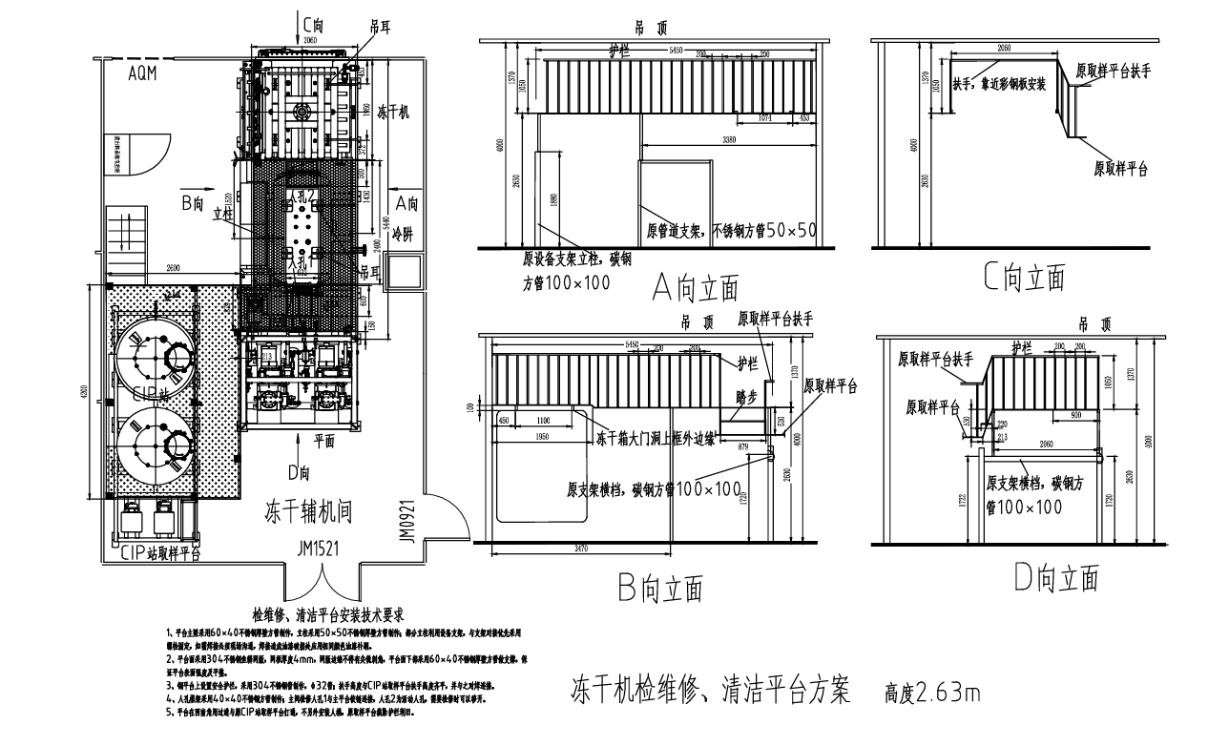

附件3
